ACTA APROBADA
SESIÓN EXTRAORDINARIA No. 2726
FECHA: Martes 16 de agosto del 2011
HORA: 7:30 a.m.
LUGAR: SALA DE SESIONES DEL CONSEJO INSTITUCIONAL, SEDE
CENTRAL DEL INSTITUTO TECNOLÓGICO DE COSTA RICA
DIRECTORES
Dr. Julio César Calvo Alvarado Rector y Presidente
M.Sc. Rocío Poveda Picado Representante Comunidad Nacional
BQ. Grettel Castro Portuguez Profesora del ITCR
Ing. Nancy Hidalgo Dittel Profesora del ITCR
Ing. Jorge Chaves Arce Profesor del ITCR
Dra. Lilliana Harley Jiménez Funcionaria Administrativa del ITCR
Sr. Zorem Navarrete Gutiérrez Estudiante del ITCR
Sr. Esteban Chacón Solano Estudiante del ITCR
Sr. Cristhian Solís Ramírez Estudiante del ITCR
Ing. Fernando Ortiz Ramírez Egresado del ITCR

AUSENTES:
Máster Claudia Zúñiga Vega Profesora del ITCR (ausencia justificada)
Sr. Erick Sandoval Corrales Estudiante del ITCR (ausencia justificada)
Ing. Alexander Valerín Castro Funcionario Administrativo del ITCR
(ausencia justificada)

FUNCIONARIOS
Licda. Bertalía Sánchez Salas Directora Ejecutiva de la Secretaría
del Consejo Institucional
Lic. Isidro Álvarez Salazar Auditor Interno
ÍNDICE
PÁGINA
CAPÍTULO ASUNTOS DE FONDO
ARTÍCULO 1. Renovación temporal de plaza Fondos del Sistema para el II Semestre 2011. | 2
ARTÍCULO 2. Presupuesto Extraordinario No. 02-2011 y Modificación al Plan Anual Operativo 2011 y Planes Tácticos de Infraestructura, de Tecnologías (equipamiento) y de Mantenimiento | 3
Se inicia la Sesión a las 7:50 a.m., con la presencia del Dr. Julio Calvo, quien preside, la BQ. Grettel Castro, la Ing. Nancy Hidalgo, el señor Jorge Chaves, la MSc. Rocío Poveda, el Ing. Fernando Ortiz, el Sr. Cristian Solís, el señor Zorem Navarrete, el señor Esteban Chacón y el Lic. Isidro Álvarez.
El señor Julio Calvo justifica la ausencia de la señora Claudia Zúñiga ya que está participando en la reunión mensual de la Subcomisión de Educación Ambiental del CONARE, además comunica que el señor Alexander Valerín no podrá asistir a esta sesión ya que se encuentra incapacitado y el señor Erick Sandoval no podrá estar presente en esta sesión ya que se encuentra fuera del país y en su lugar asiste el señor Esteban Chacón.
El señor Julio Calvo agradece a los integrantes del Consejo Institucional por su presencia.
NOTA: El señor Fernando Ortiz ingresa a las 7:55 am.
CAPITULO ASUNTOS DE FONDO
ARTÍCULO 1. Renovación temporal de plaza Fondos del Sistema para el II Semestre 2011
La señora Grettel Castro presenta la propuesta denominada: “Renovación temporal de plaza Fondos del Sistema para el II Semestre 2011”; elaborada por la Comisión de Planificación y Administración. (Adjunta a la carpeta de esta Acta). Agrega que esta plaza no la habían solicitado cuando se aprobaron todas las plazas de este año, por lo tanto, no se había visto. Añade que como venía en el Presupuesto de Extraordinario 2-2011, hay que aprobarla de previo a hacer la aprobación del Presupuesto.
Se somete a votación la propuesta y se obtiene el siguiente resultado: 9 votos a favor, 0 en contra. Se somete a votación la firmeza del acuerdo y se obtiene el siguiente resultado: 9 votos a favor, 0 en contra.
Por lo tanto, el Consejo Institucional
CONSIDERANDO QUE:
- La Secretaría del Consejo Institucional recibe oficio VAD-297-2011, del 10 de agosto de 2011, suscrito por el MAE. Marcel Hernández Mora, Vicerrector de Administración, dirigido a la BQ. Grettel Castro Portuguez, Coordinadora de la Comisión de Planificación y Administración, en el cual remite el oficio RH-793-2011, suscrito por la Dra. Hannia Rodríguez Mora, Directora del Departamento de Recursos Humanos, referido a la propuesta de renovación de la plaza FS0009, para ser utilizada por la Vicerrectoría de Docencia en el Proyecto de Articulación de CONARE y de Programas de Carreras Conjuntas, durante el II semestre del 2011.
- En el oficio RH-793-2011, del 23 de junio de 2011, citado anteriormente, se indica lo siguiente:
“En atención a su solicitud respecto a la definición de la Relación de Puestos para plazas del Proyecto de Articulación de CONARE y de programas de carreras conjuntas y con la finalidad de cumplir con los requisitos que establecen las “Normas de Contratación y Remuneración del Personal en el ITCR”, que dictan en el Artículo 2, inciso a: “Las solicitudes para creación y modificación de plazas deberán ser presentadas al Rector por el Vicerrector respectivo o el Director de Sede o Centro Académico. Para ello se deberá presentar la justificación según el plan operativo, los programas y las funciones por realizar. Además se presentarán: un dictamen, elaborado por la Oficina de Planificación, sobre el impacto presupuestario y académico, la concordancia con los lineamientos del Plan Anual Operativo y del Plan de Desarrollo Institucional y un estudio de la factibilidad de recursos para atender las solicitudes, realizado por el Departamento Financiero Contable.”, me permito adjuntar el documento de Propuesta de Renovación Temporal de Plaza FS0009 para el trámite correspondiente”.
- Dentro de la propuesta de renovación temporal de plaza con Fondos del Sistema del II Semestre 2011, se incluye el dictamen elaborado por la Oficina de Planificación Institucional, sobre el impacto presupuestario y académico, la concordancia con los Lineamientos del Plan Anual Operativo y del Plan de Desarrollo Institucional, una vez analizadas todas las aristas estipuladas por esta normativa, se estima que la plaza solicitada ha seguido todo el procedimiento formal de aprobación de las mismas, establecido para estos casos y que además, soportan los elementos exigidos en cuanto a su vinculación con los Planes, Programas, Objetivos, Metas, Políticas Institucionales y Presupuesto estimado. Se emite criterio favorable sobre estas plazas y se recomienda la aceptación de la plaza propuesta.
- La Comisión de Planificación y Administración, en reunión No. 418-2011, celebrada el 12 de agosto de 2011, analiza la documentación respectiva y dispone elevar la propuesta al pleno del Consejo Institucional.
ACUERDA:
- Aprobar la plaza FS0009 con las condiciones que se detallan en el cuadro siguiente, para que sea utilizada por la Vicerrectoría de Docencia en el Proyecto de Articulación de CONARE y de Programas de Carreras Conjuntas, durante el II semestre del 2011.

Item | No plaza | Puesto | categoría | Periodo  (meses) | jornada  % | TC  equivalente
1 | FS0009 | Profesional Administración | 23 | 6 | 50 | 0,25
- Notificar: ACUERDO FIRME.
La discusión de este punto consta en el archivo digital de la Sesión No. 2726.
ARTÍCULO 2. Presupuesto Extraordinario No. 02-2011 y Modificación al Plan Anual Operativo 2011 y Planes Tácticos de Infraestructura, de Tecnologías (equipamiento) y de Mantenimiento.
NOTA: Al ser las 8:00 a.m., ingresan las personas invitadas: M.Sc. Tatiana Fernández y el Lic. José Antonio Sánchez, ambos de la Oficina de Planificación Institucional.
El señor Julio Calvo da la bienvenida a las personas invitadas. De seguido les ofrece el espacio para la presentación.
La señora Tatiana Fernández, Directora de la OPI, introduce el tema y cede la palabra al señor José Antonio Sánchez, quien procede con la siguiente presentación de la Vinculación del Plan Anual Operativo y los Planes Tácticos con el Presupuesto Extraordinario 2-2011:
Evaluación al 30 de junio, Plan Anual Operativo del 2011

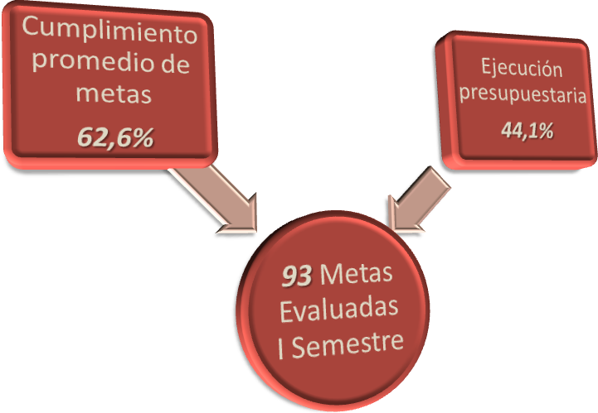
Metas por Programa

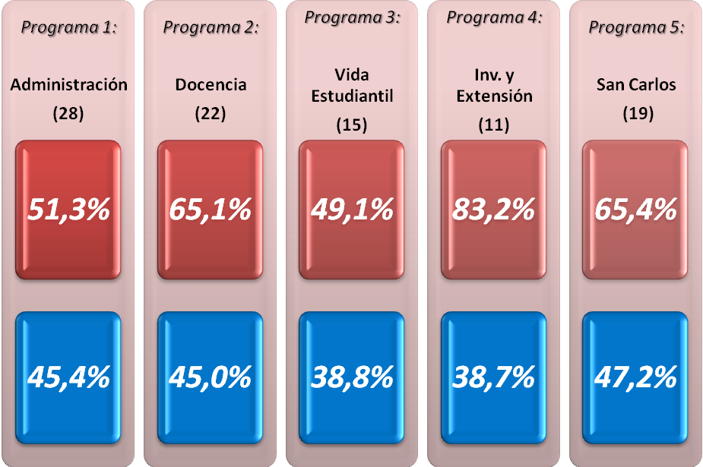
Metas evaluadas por Objetivo Estratégico

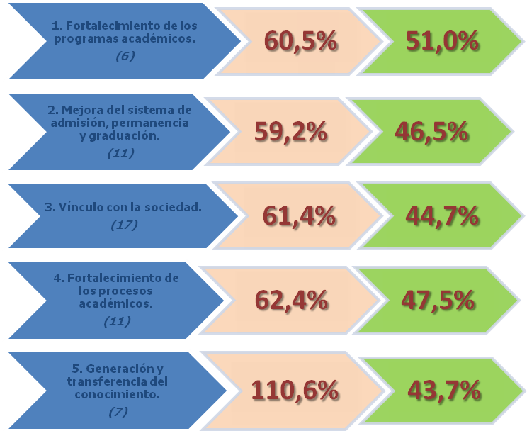
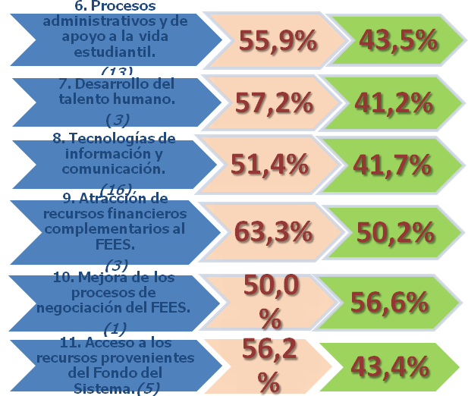
Metas Rutinarias
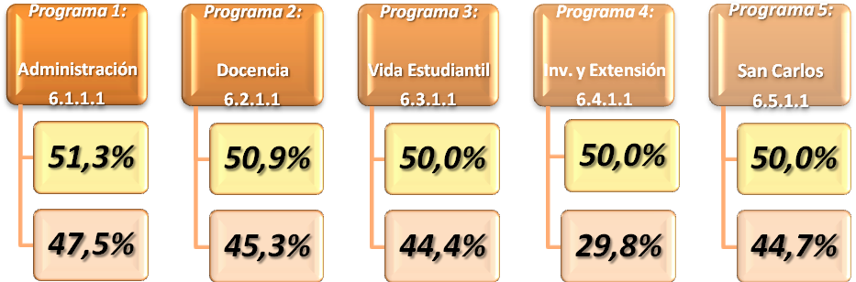

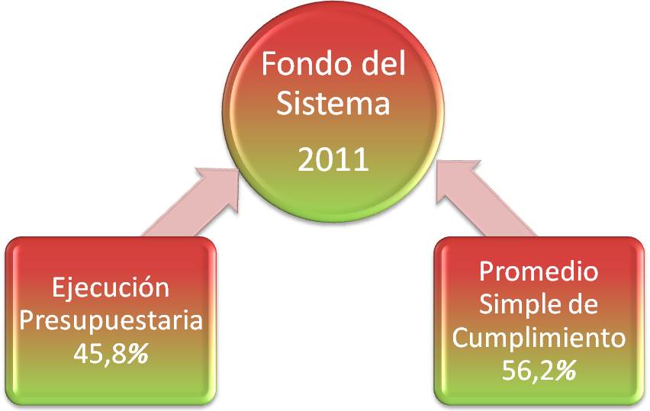
Conclusiones
- Las entrevistas personalizadas de la Evaluación se realizaron con el presupuesto real ejecutado al 15 de junio, información dada por el Departamento de Financiero Contable, para tener un panorama más real de la ejecución presupuestaria vrs el cumplimiento de sus metas.
- Se incluye un apartado Acciones Relevantes por Programa, Sub-programa y Unidades Ejecutoras.
- Crear un mayor compromiso por parte de los actores involucrados en la formulación y evaluación del Plan Anual Operativo (Planes Estratégicos y Tácticos)
- Se le solicita a las nuevas autoridades a fortalecer la cultura de planificación, donde se trate de distribuir objetivamente los recursos según lo planificado y así contribuir a un mejoramiento continuo de sus actividades.
La señora Tatiana Fernández, recuerda que es un presupuesto extraordinario por lo que los 19 millones corresponde a un reforzamiento de algo que ya venía haciéndose.

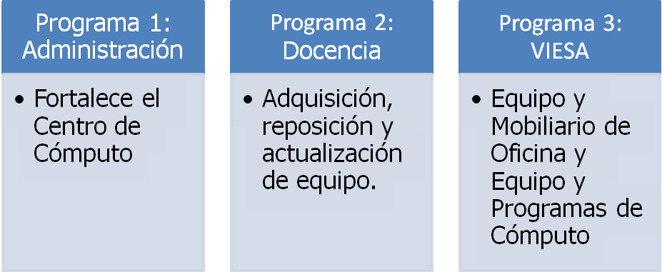

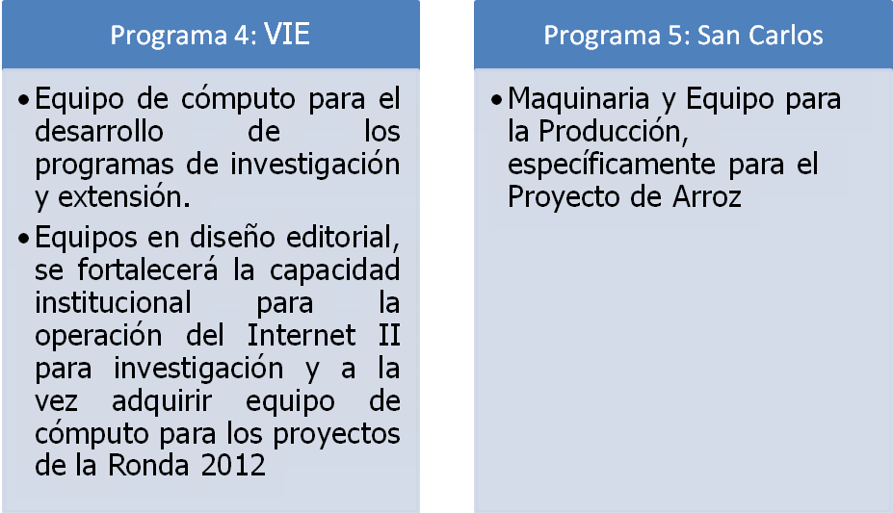

Plan de Infraestructura
- Para el Programa 2. Docencia, está en proceso de formalización un crédito con el Banco Nacional de Costa Rica, para el financiamiento de la construcción del Centro de Investigaciones en Biotecnología.
- En cuanto al Programa 3: Vida Estudiantil y Servicios Académicos, se da el refuerzo para la construcción del Centro de Artes. Adicionalmente, se disponen recursos para la construcción de una sala multiuso en Residencias Estudiantiles de Cartago.
- En el Programa 4: Investigación y Extensión la inversión se da a nivel de la Reserva de Proyectos de Investigación: acondicionar instalaciones docentes, tales como el Edificio Anexo de Ingeniería Electrónica, donde se ubicaron los Laboratorios de Investigación en Plasma, Nanotecnología y Sistemas Electrónicos para la Sostenibilidad. Además de espacios para los laboratorios de Biocontroladores y Biología Molecular.
- En el Programa 5: San Carlos, se da un refuerzo para la Carrera de Computación San Carlos y para los Programas de Producción Agrícola, específicamente para mejorar la biodiversidad en las instalaciones de la Porqueriza.
NOTA: Al ser las 8:15 a.m., ingresa el MBA. Marcel Hernández, Vicerrector de Administración, la MSc. Auxiliadora Navarro, Directora del Departamento de Financiero Contable y al Lic. Gustavo Solórzano, de la Unidad de Presupuesto.: El señor Julio Calvo da la bienvenida a las personas invitadas y le cede la palabra al señor Marcel Hernández, para la presentación del Presupuesto Extraordinario 2-2011.
El señor Marcel Hernández introduce el tema, resalta la labor realizada por las personas funcionarias del Departamento de Financiero Contable y de la Oficina de Planificación, por las acciones realizados para que el documento saliera en paralelo, a quienes de antemano les agradece el esfuerzo. De seguido cede la palabra a la señora Auxiliadora Navarro, quien hace la presentación del tema.
NOTA: La señora Rocío Poveda ingresa a las 8:20 a.m.
El señor Gustavo Solórzano procede a exponer una síntesis de lo que se incorpora en el Presupuesto Extraordinario 2-2011, de la siguiente manera:

APLICACIÓN DE RECURSOS POR PROGRAMA
(Miles de Colones)
PARTIDA | PROGRAMA  1 ADMINISTRACIÓN | PROGRAMA  2  DOCENCIA | PROGRAMA  3  VIESA | PROGRAMA  4  INVESTIGACIÓN Y EXTENSIÓN | PROGRAMA  5  SAN CARLOS | TOTAL  APLICACIONES
APLICACIÓN DE RECURSOS: | 173,399.1 | 1,816,794.4 | 279,434.8 | 223,476.2 | 1,664,513.9 | 4,157,618.4
REMUNERACIONES | 0.0 | 12,755.8 | 0.0 | 0.0 | 0.0 | 12,755.8
SERVICIOS | 3,500.0 | 39,631.8 | 53.2 | 84,184.3 | 9,335.1 | 136,704.4
MATERIALES Y SUMINISTROS | 0.1 | 31,063.6 | 5.7 | 8,336.0 | 7,006.3 | 46,411.7
BIENES DURADEROS | 169,899.0 | 1,557,613.8 | 244,375.9 | 127,336.5 | 140,794.0 | 2,240,019.2
TRANSFERENCIAS CORRIENTES | 0.0 | 152,586.3 | 35,000.0 | 3,619.4 | 5,668.7 | 196,874.4
CUENTAS ESPECIALES | 0.0 | 23,143.1 | 0.0 | 0.0 | 1,709.8 | 24,852.9
DISMINUCIÓN DE INGRESOS: | 0.0 | 0.0 | 0.0 | 0.0 | 1,500,000.0 | 1,500,000.0
TOTAL APLICACIONES | 173,399.1 | 1,816,794.4 | 279,434.8 | 223,476.2 | 164,513.9 | 4,157,618.4

Distribución Superávit Restringido y Específico 2010

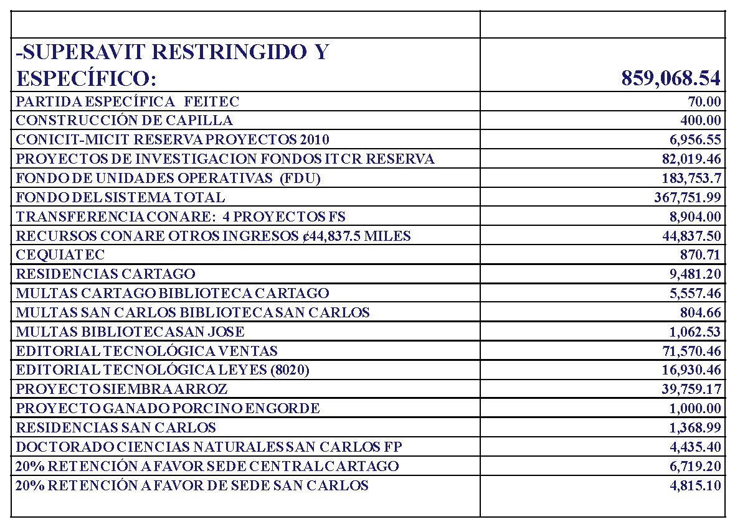
Principales Aplicaciones de Recursos

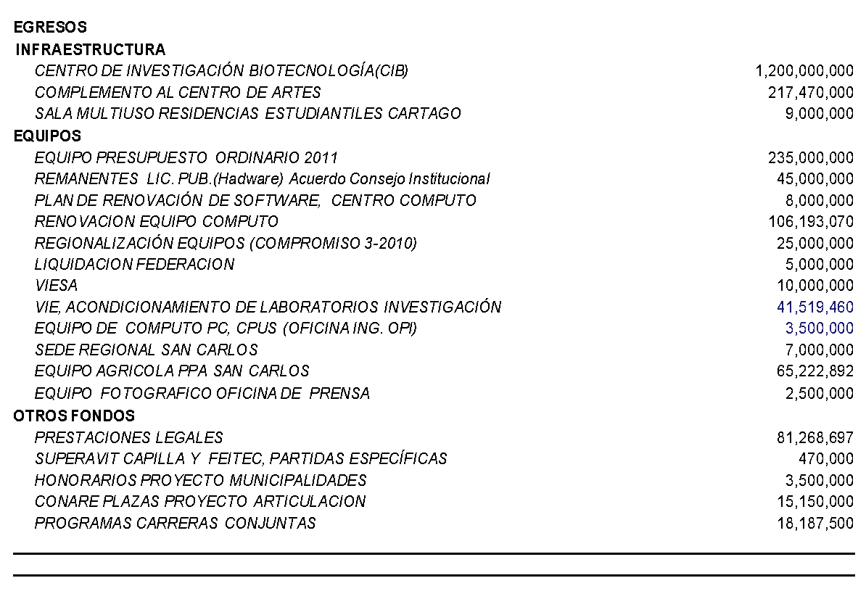
La señora Grettel Castro expresa el agradecimiento en nombre de la Comisión de Planificación y Administración, a las personas funcionarias del Departamento Financiero Contable y de la Oficina de Planificación, porque presentaron los documentos del Plan Anual Operativo y Presupuesto en forma conjunta.
NOTA: El señor Julio Calvo agradece a las personas invitadas por el esfuerzo realizado para atender estas necesidades tan urgentes, quienes se retiran a las 8:28 a.m.
La señora Grettel Castro procede con la presentación de la propuesta denominada: “Presupuesto Extraordinario No. 02-2011 y Modificación al Plan Anual Operativo 2011 y Planes Tácticos de Infraestructura, de Tecnologías (equipamiento) y de Mantenimiento”, elaborada por la Comisión de Planificación y Administración. (Adjunta a la carpeta de esta Acta). El cual corresponde a la variación del Programa de Servicios de Gestión y Apoyo, por un monto de ¢3 500 000,00 y trasladarlo de la Vicerrectoría de Administración a la Vice-rrectoría de Investigación y Extensión, para las evaluaciones de las capacitaciones a las Municipalidades.
La señora Nancy Hidalgo adiciona que usualmente la Auditoría hace observaciones a los documentos a tiempo y esta no fue la excepción lo cual permitió mejorar el documento, por lo cual desea aunarlo a los agradecimientos externados anteriormente por el aporte en la mejora de la propuesta.
Se somete a votación la propuesta y se obtiene el siguiente resultado: 10 votos a favor, 0 en contra. Se somete a votación la firmeza del acuerdo y se obtiene el siguiente resultado: 10 votos a favor, 0 en contra.
Por lo tanto, el Consejo Institucional
CONSIDERANDO QUE:
- El Consejo Institucional en la Sesión Ordinaria No. 2710, del 28 de abril de 2011, aprobó el Presupuesto Extraordinario No. 01-2011 y Modificación al Plan Anual Operativo 2011.
- La Secretaría del Consejo Institucional, recibió el oficio VAD-292-2011, con fecha 29 de julio de 2011, suscrita por el MAE. Marcel Hernández Mora, Vicerrector de Administración, dirigida a la BQ. Grettel Castro, Coordinadora de la Comisión de Planificación en la cual adjunta el Presupuesto Extraordinario No. 2-2011, con el fin de que sea conocido y analizado por la Comisión de Planificación y Administración para su posterior aprobación por parte del Consejo Institucional.
- Con fecha 29 de julio del 2011, se recibe nota R-719-2011, suscrita por el Ing. Luis Paulino Méndez, Rector a.i. dirigida a la B.Q. Grettel Castro, Coordinadora de la Comisión de Planificación en la cual indica que producto del Presupuesto Extraordinario 2-2011, se procede a actualizar la información que reformula y refuerza los planes tácticos institucionales, presentados ante el Consejo Institucional para el presente año:
- Plan de Tecnologías (Equipamiento)
- Plan de Mantenimiento
- Plan de Infraestructura
Resalta que el Plan de Capacitación y Becas no presenta modificaciones producto del presente Presupuesto Extraordinario.
- Se recibe oficio PAO-OPI-219-2011 con fecha 29 de julio del 2011, suscrito por la M.Sc. Tatiana Fernández, Directora de la OPI, dirigido al Ing. Luis Paulino Méndez, Presidente a.i. del Consejo Institucional con copia a la B.Q. Grettel Castro, Coordinadora de la Comisión de Planificación, en el cual adjunta la Vinculación del Plan Anual Operativo 2011 con el Presupuesto Extraordinario 2-2011. Resalta la importancia de que cada Vicerrectoría informe a las unidades ejecutoras adscritas, sobre el impacto tanto de las metas reforzadas como de los recursos asignados producto del presente Presupuesto. Además, informa que dicha vinculación se estará tomando en cuenta en el proceso de Evaluación del PAO al 31 de diciembre de 2011.
- La Comisión de Planificación y Administración, en reunión No. 417-2011, celebrada el 04 de agosto de 2011, recibió al MAE Marcel Hernández, Vicerrector de Administración, Licda. Auxiliadora Navarro, Lic. Gustavo Solórzano y MAE Johnny Masís del Departamento Financiero Contable, Licda. Deyanira Meza y el Lic. Isidro Álvarez de la Auditoría Interna y la M.Sc. Tatiana Fernández, a la Lic. Erika Quirós y al Lic. José Antonio Sánchez, de la Oficina de Planificación Institucional, quienes expusieron los siguientes informes:
- Presupuesto Extraordinario No. 02-2011.
- La actualización de la información que reformula y refuerza los planes tácticos institucionales, presentados ante el Consejo Institucional para el presente año:
- Plan de Tecnologías (Equipamiento)
- Plan de Mantenimiento
- Plan de Infraestructura
- La Vinculación del Plan Anual Operativo 2011 con el Presupuesto Extraordinario 2-2011.
La Auditoría Interna menciona que hasta el momento no tiene ninguna observación sobre los documentos, dado el poco tiempo que ha transcurrido desde la entrega a esa instancia de éstos.
- En esta misma reunión se aclaran las dudas de los miembros de la Comisión y se dispone que dado que podrían surgir algunas dudas adicionales a las aclaradas, estas se harán en el transcurso de la semana vía correo electrónico, para tener a más tardar respuesta de parte de la Administración el día miércoles 10 de agosto en horas de la mañana.
Del análisis de la información detallada en el inciso anterior, se concluye que la actualización y reformulación del Plan Táctico de Tecnologías incluye la modificación en equipo de cómputo con la que debe actualizarse el documento del Plan Informático que se presenta a la Contraloría General de la República, por lo que debe actualizarse y enviarse junto con los documentos de Presupuesto y PAO. La Comisión de Planificación y Administración dispone elevar la propuesta al pleno.
- La Secretaría del Consejo Institucional recibe nota AUDI-184-2011, con fecha 10 de agosto del 2011, suscrito por el Lic. Isidro Álvarez, Auditor Interno, dirigido a la B.Q. Grettel Castro Portuguez, Coordinadora de la Comisión de Planificación y Administración, en la cual remite Informe de asesoría AUDI-AS-008-2011, “Observaciones al Informe de Presupuesto Extraordinario 2-2011”.
- Se recibe correo electrónico remitido por el MAE. Marcel Hernández, Director de la Oficina de Planificación, con fecha 10 de agosto de 2011, en el cual aclara las inquietudes planteadas sobre la inversión y mejoras en el Edificio de Ciencias del Lenguaje, así como las dudas relacionadas con los Fondos asignados a la Articulación Universitaria.
- La Secretaría del Consejo institucional recibió oficio de VAD-297-2011, del 10 de agosto de 2011, suscrito por el MAE. Marcel Hernández Mora, Vicerrector de Administración; dirigido a la B.Q. Grettel Castro P, Coordinadora de la Comisión de Planificación y Administración; en el cual remite el nota RH-793-2011, del 23 de junio de 2011, dirigida al MBA. Jorge Mena Calderón, Vicerrector de Administración, suscrita por la Dra. Hannia Rodríguez Mora, Directora del Departamento de Recursos Humanos; referida a la propuesta de renovación de la plaza FS0009, a ser utilizada por la Vicerrectoría de Docencia en el proyecto de articulación de CONARE y de programas de carreras conjuntas durante el II Semestre del 2011.
- La Comisión de Planificación y Administración recibe memorando VAD-301-2011, del 12 de agosto de 2011, suscrito por el MAE. Marcel Hernández Mora, Vicerrector de Administración; dirigido a la B.Q. Grettel Castro Portuguez, Coordinadora de la Comisión, en el que remite el Presupuesto Extraordinario No. 2-2011 que incluye las modificaciones derivadas de las observaciones de la Auditoría Interna y la Comisión de Planificación. Adjunto al cual se reenvía el oficio DFC-1125-2011, del 12 de agosto de 2011, suscrito por la MBA. Ma. Auxiliadora Navarro, Directora del Departamento de Financiero Contable; dirigido al MBA. Marcel Hernández Mora, Vicerrector de Administración, en el que se resumen los cambios realizados.
- En el oficio DFC-1125-2011 dice que los cambios aplicados en el documento original del Presupuesto Extraordinario No.2-2011 fueron:
- “Ajustes a los cuadros 1, 1.1, 1.2, 2., 3, Anexo 3.1 en primer lugar por la reclasificación de ingresos, entre las subpartidas de “Otros ingresos no Tributarios” y Recursos de Vigencias anteriores, al variar ₵831,6 miles entre tales rubros, se aumentaron a los primeros y se disminuyeron al Superávit 2010, en atención a las observaciones de la Auditoría Interna.
- Se aclaró el punto relacionado con el Superávit Institucional 2010 utlizado en el presente documento, en atención a las indicaciones de la Auditoría Interna.
- A nivel de gastos, se trasladó un monto de ₵3,500.0 miles destinados a cubrir Honorarios para asesorías al Régimen Municipal, los cuales se habían ubicado en el Programa 1, Administración y se trasladaron a los fondos al Programa 4, Vicerrectoría de Investigación.”
- La Secretaría del Consejo institucional recibió nota de PAO-OPI-222-2011, del 12 de agosto de 2011, suscrita por el MAU. Tatiana Fernández Martín, Directora de la Oficina de Planificación Institucional; dirigida a la B.Q. Grettel Castro P, Coordinadora de la Comisión de Planificación y Administración; en el que adjunta las modificaciones al Informe de Vinculación PAO-Presupuesto presentado el 29 de julio del año en curso, remitido en oficio R-719-2011; derivadas de los cambios en el Presupuesto Extraordinario 2-2011.
- La Comisión de Planificación y Administración en la Reunión No. 418-2011, del 12 de agosto de 2011, analizó la información relacionada con los cambios en el presupuesto y la renovación de la plaza FS0009, que está incluida en la relación de puestos del presupuesto extraordinario No.2-2011, pero que aún no había sido renovada para este año, y dispuso elevar propuesta al pleno.
- El Consejo Institucional en la Sesión Extraordinaria No. 2726, artículo 2, aprobó la renovación de la plaza FS0009, por medio tiempo para utilizarse en el segundo semestre de 2011, para ser usada en labores de articulación y carreras conjuntas según lo aprobado por el CONARE.
ACUERDA:
- Aprobar el Presupuesto Extraordinario No. 02-2011, por un monto de ₵4 157 618,4 miles (cuatro mil ciento cincuenta y siete millones seiscientos dieciocho mil cuatrocientos colones), según documento adjunto, y que se remitió con el oficio VAD-301-2011, el que se resume en el siguiente consolidado:

- Aprobar las modificaciones remitidas mediante oficio R-719-2011, de los Planes Tácticos Institucionales de:
- Tecnologías (Equipamiento científico-tecnológico e informático)
- Mantenimiento
- Infraestructura
- Aprobar la Vinculación del Plan Anual Operativo 2011 con el Presupuesto Extraordinario 2-2011 y la modificación remitida con oficio PAO-OPI-222-2011.
- Solicitar a la Administración remitir los documentos correspondientes a la Contraloría General de la República, incluyendo la actualización del Plan Informático 2011 derivada del Presupuesto Extraordinario No. 02-2011 y a la Secretaría del Consejo Institucional éste último para su respectivo archivo.
- Solicitar a la Administración atender en lo que corresponda, las observaciones de la Auditoría Interna, presentadas en el “Informe de asesoría AUDI/AS-008-2011, “Observaciones al Informe de Presupuesto Extraordinario 2-2011.
- Comunicar. ACUERDO FIRME.
La discusión de este punto consta en el archivo digital de la Sesión No. 2726.
Siendo las ocho con cuarenta minutos se levanta la Sesión.
BSS/vvl

